0950080129_Lê Hoài Linh_lab9

1. **Xây dựng trang Hiển thị sản phẩm**

* Cập nhật AdminController

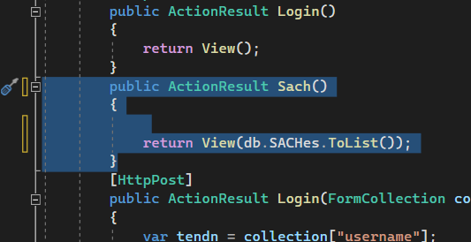

* Tạo View từ Action Sach()

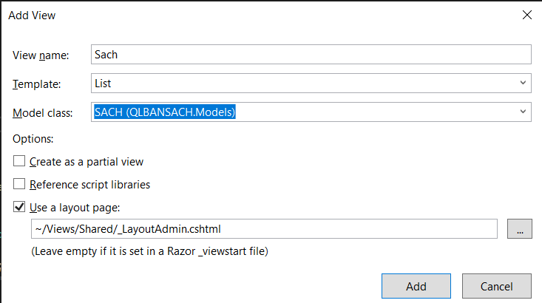

Code tự sinh của View: Sach.cshtml

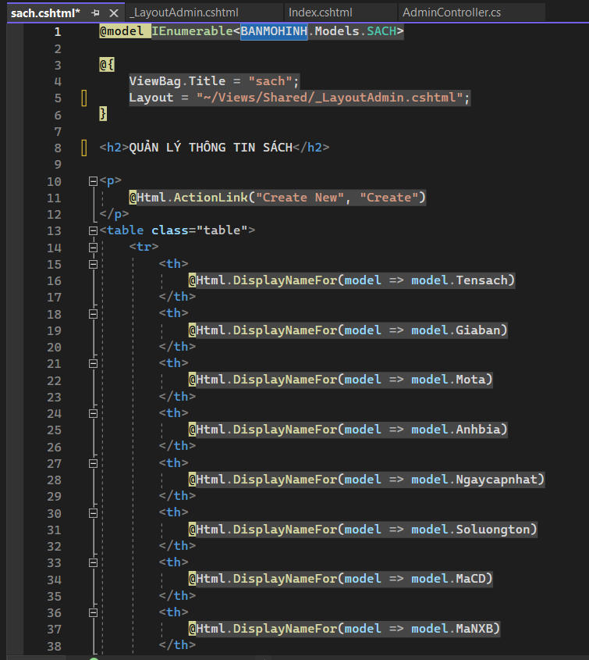

Kêt quả:

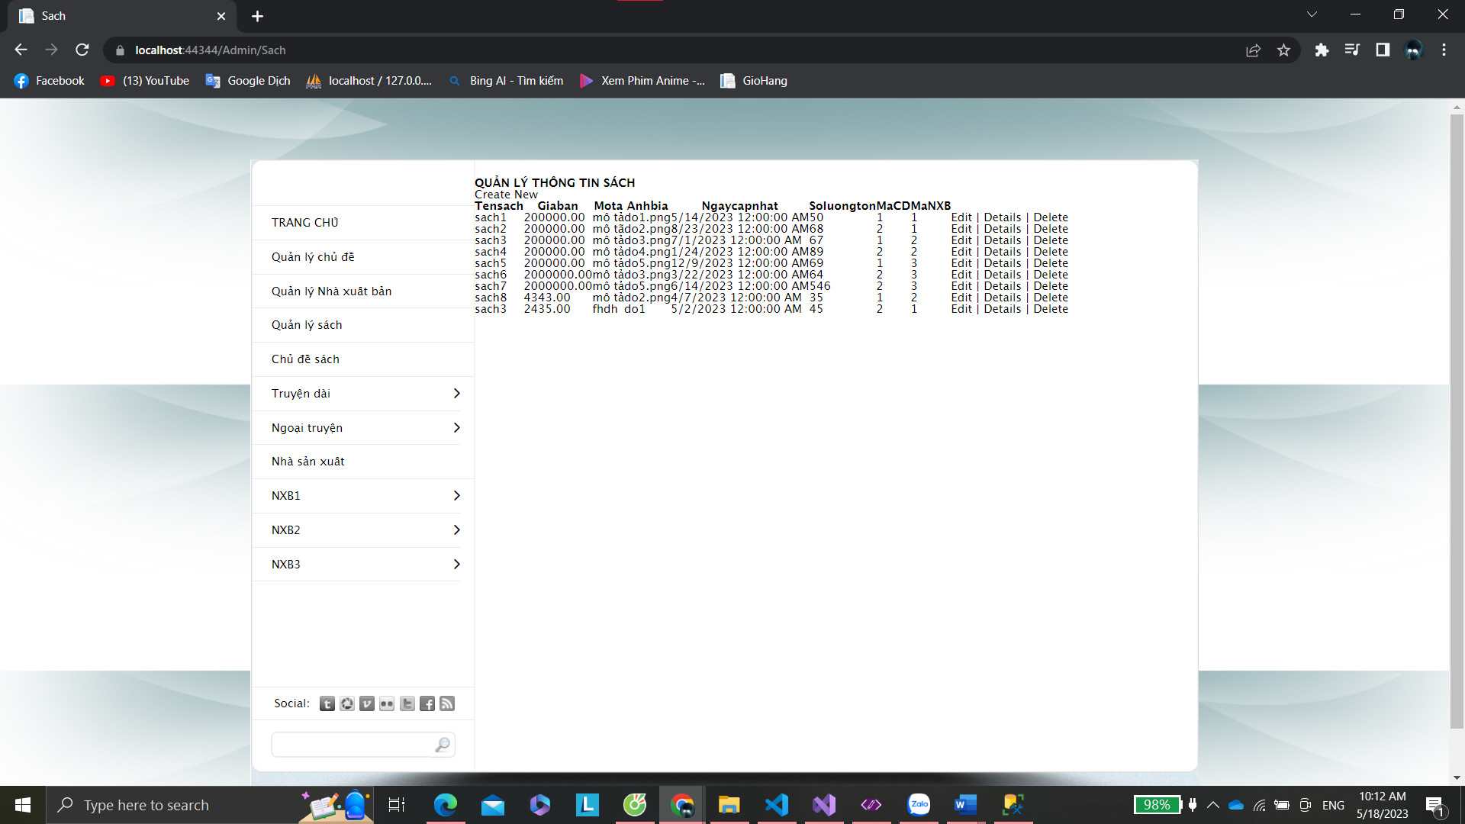

Ghi chú: Kiểm tra liên kết “Quản lý sách” đảm bảo đã liên kết đến view này

* Do số lương các dòng dữ liệu nên ta tiến hành phân trang
* Cập nhật AdminController cho Action Sach() như sau:

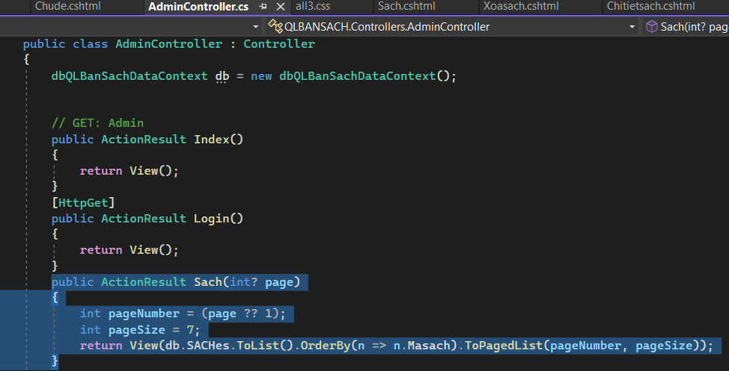

* Cập nhật lại View: Sach.cshtml

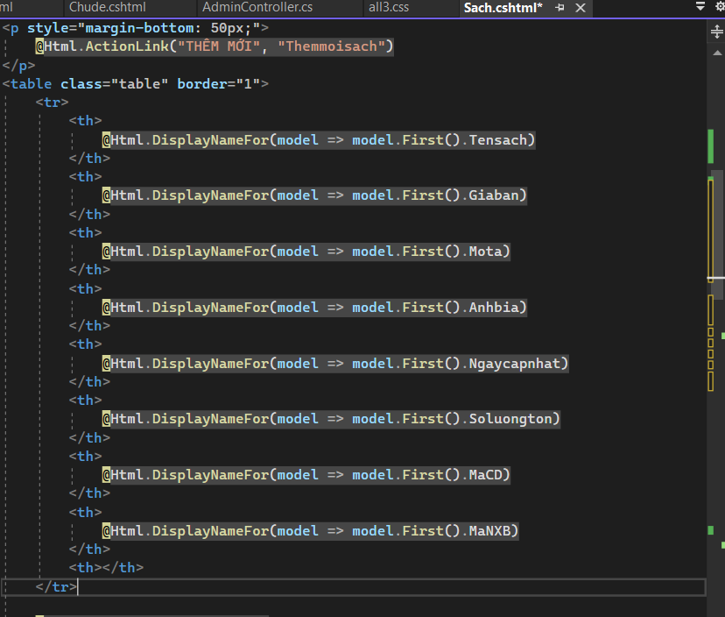

Kết quả hiển thị 7 dòng dữ liệu:

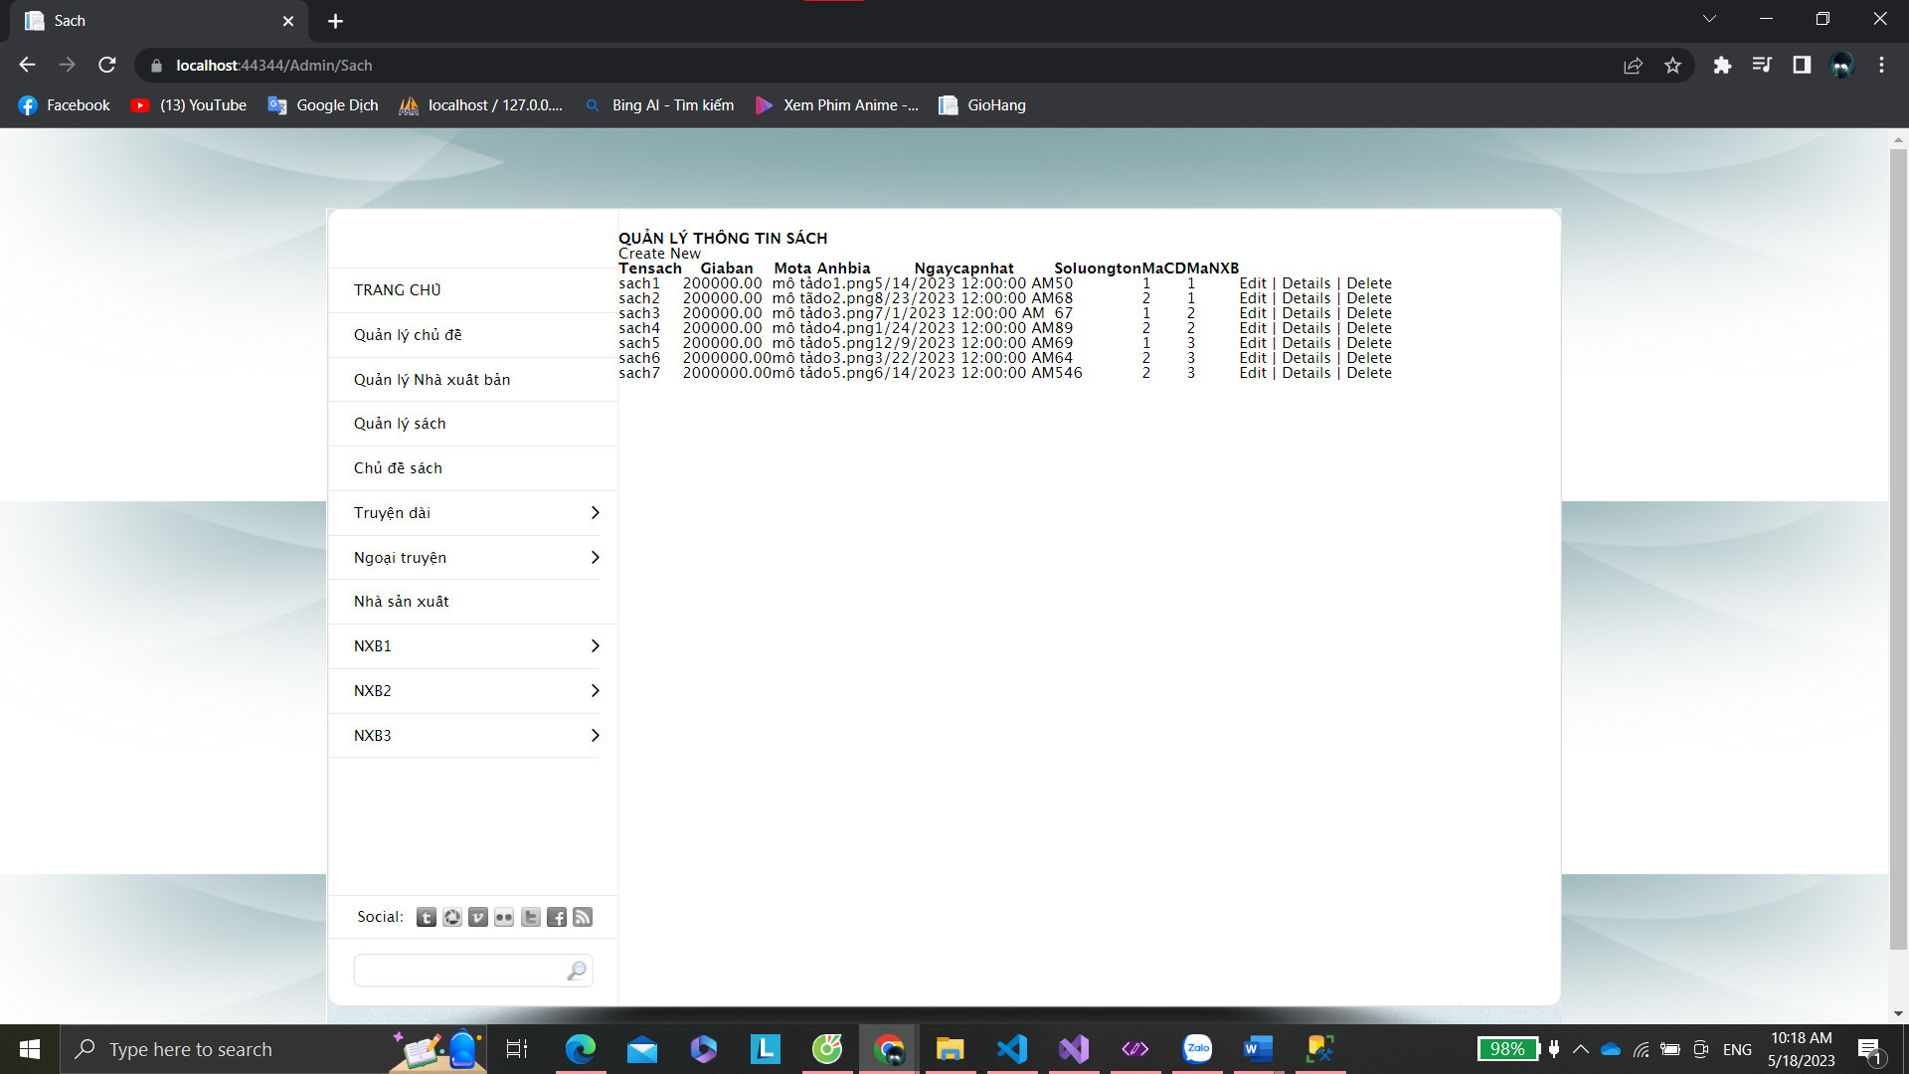

* Tạo Menu ngang phân trang: Cập nhật Code cuối view Sach.cshtml

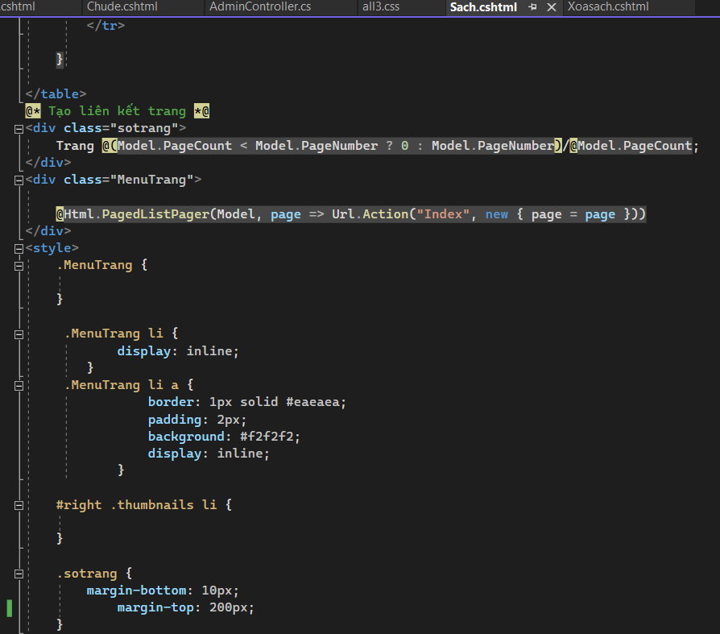

Kết quả: Đã xuất hiện liên kết các trang

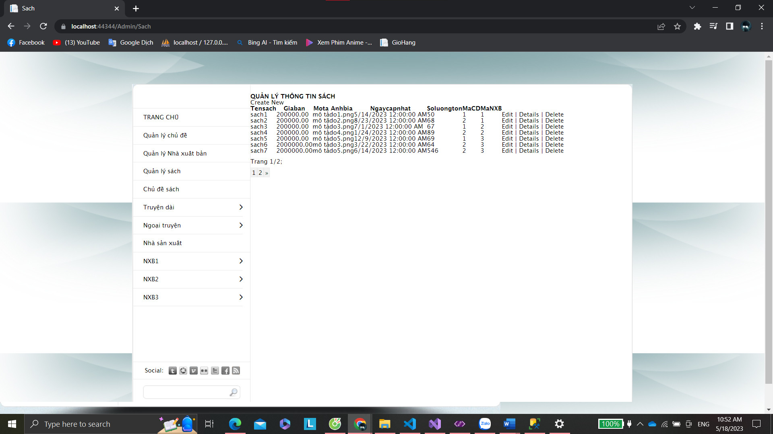

* Cập nhật View: Sach.cshtml để hiển thị ảnh bìa, tên nhà xuất bản và tên chủ để

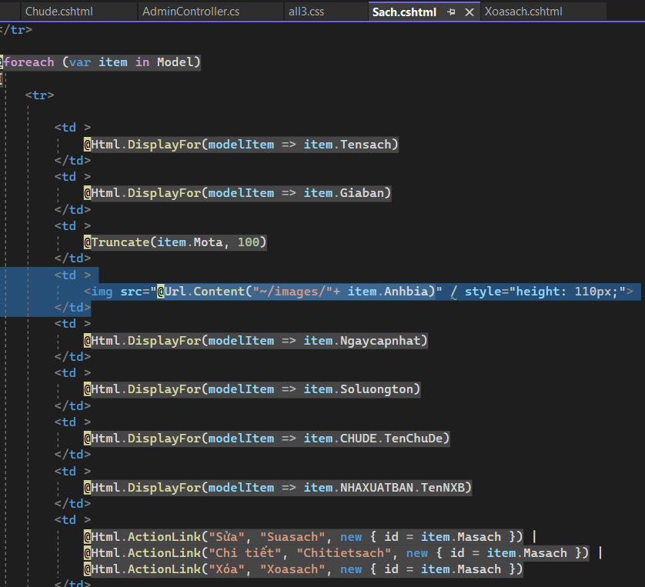

Kết quả:

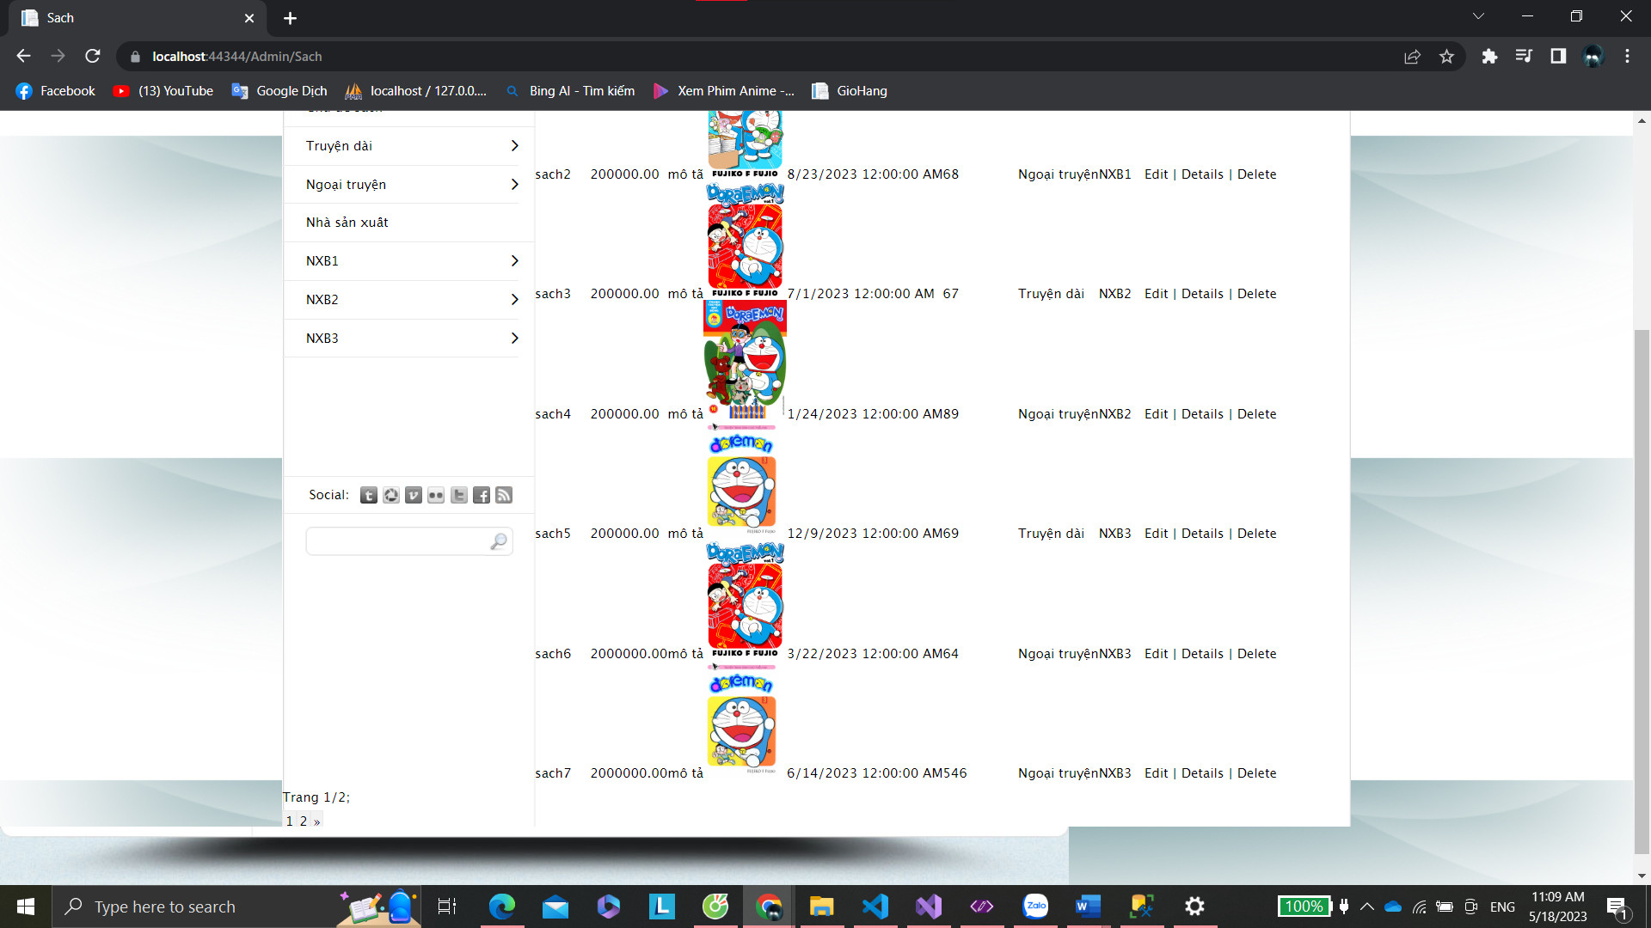

* Thuộc tính mô tả nội dung quá dài, do đó sẽ sử dụng một Helper HTML tùy chỉnh cho phép dễ dàng cắt những thuộc tính này với độ dài phù hợp
* Trong View Sach.cshtml cập nhật:

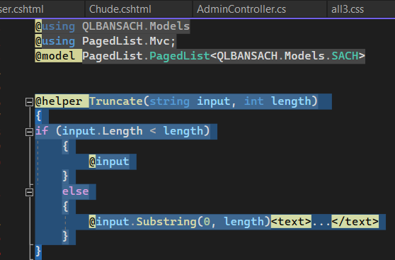

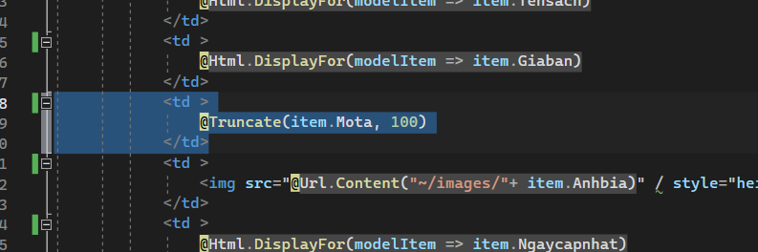

* Kết quả: Nội dung mô tả đã được cắt lấy 100 ký tự:



1. **Xây dựng trang Thêm mới sản phẩm:**

* Cập nhật các liên kết, tiêu đề Table trên view Sach.cshtml

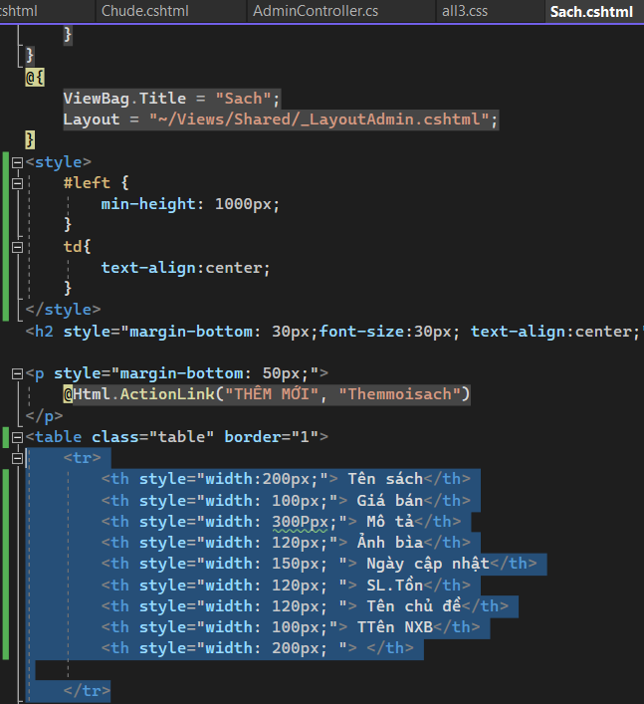

Kết quả:

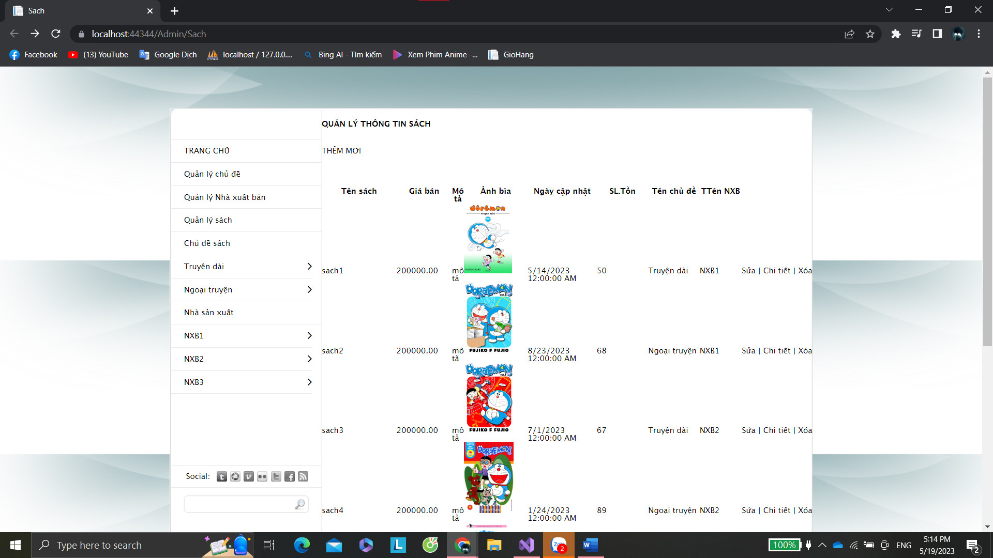

* Cập nhật Action Themmoi() thực hiện chức năng mở View Themmoi.cshtml trong AdminController

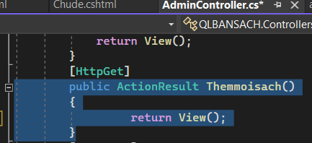

* Tạo View ThemmoiSach.cshtml từ Action ThemmoiSach() này, View này được tạo theo mẫu Create() và sử dụng _LayoutAdmin:

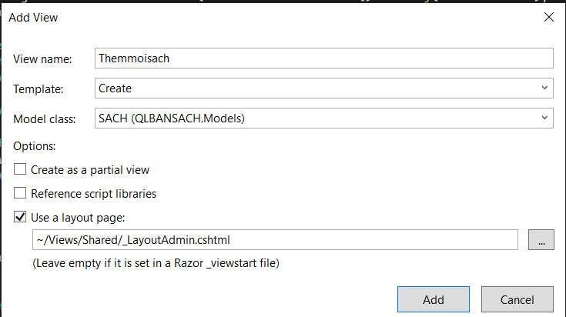

* Code View ThemmoiSach.cshtml được tự sinh ra:

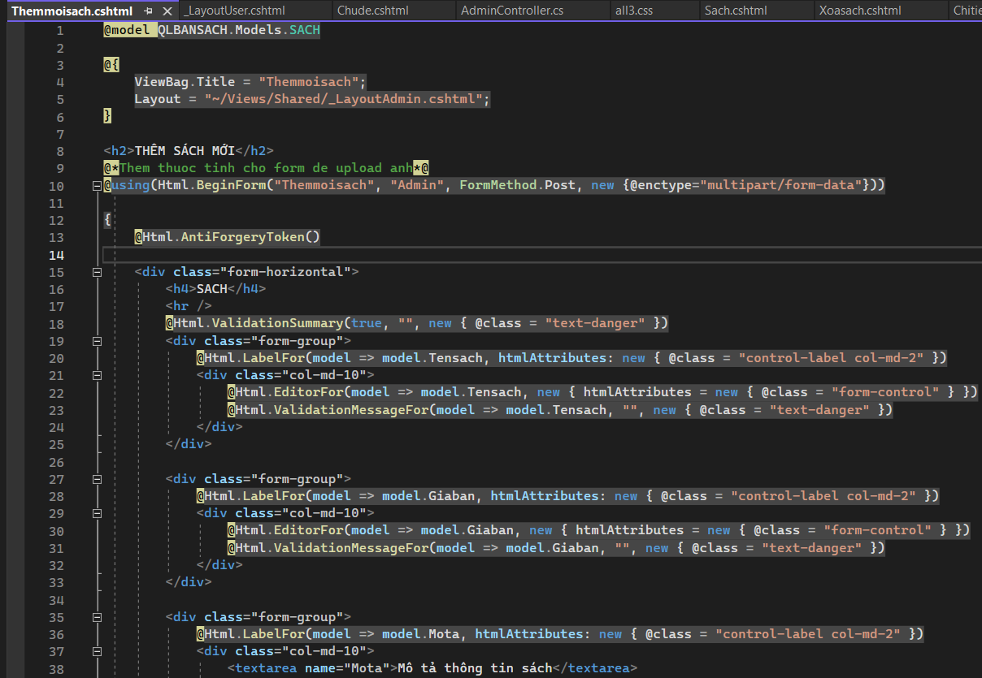

Kết quả:

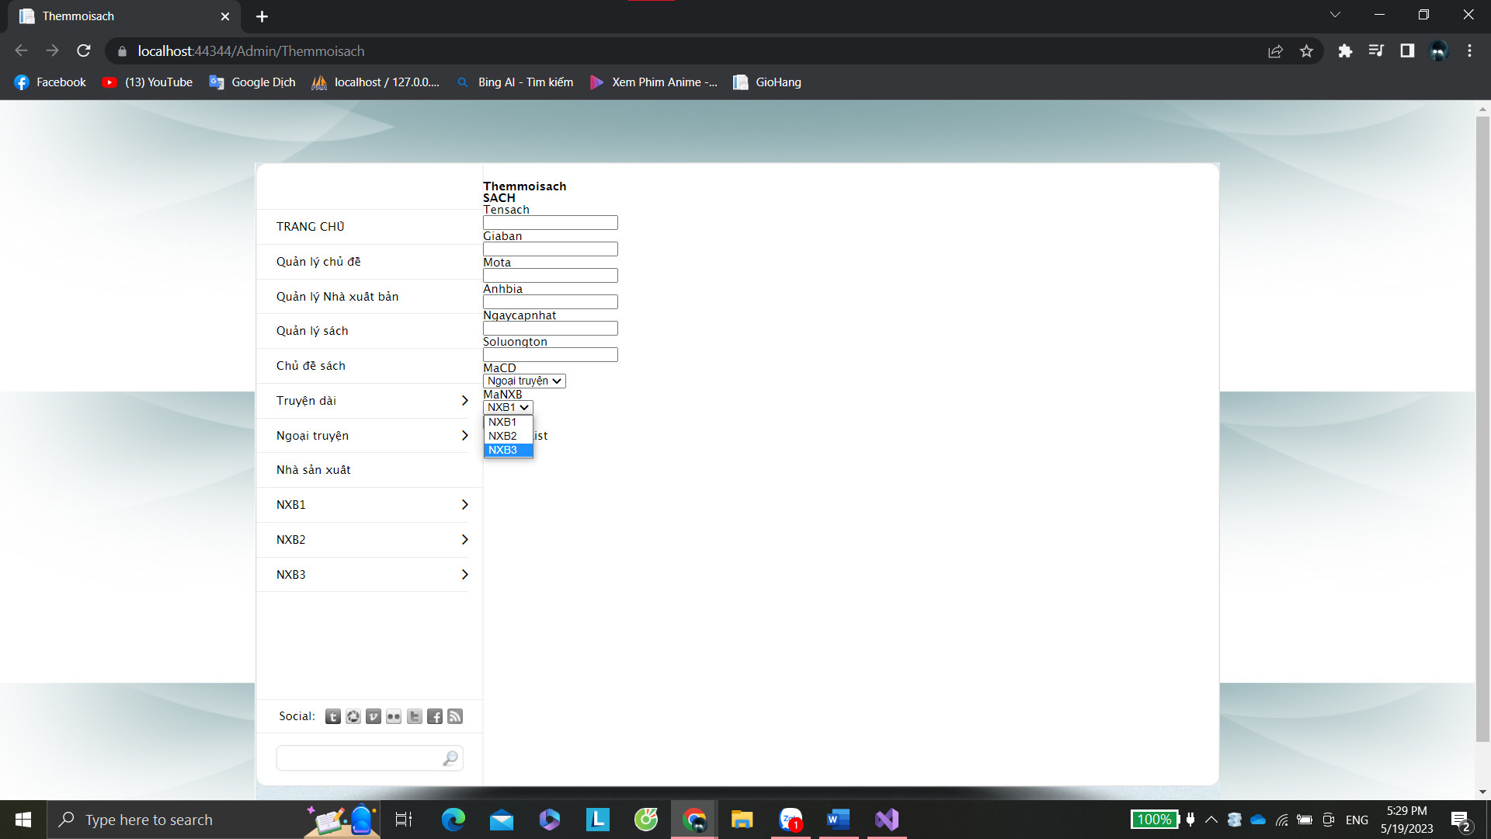

* Cập nhật Action themmouSach() trong AdminController, để đưa dữ liệu vào Dropdownlist:

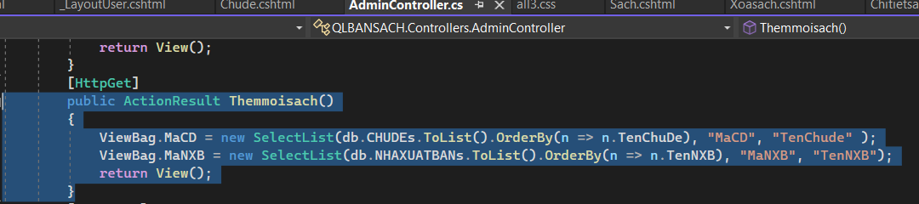

* Cập nhật view ThemmoiSach.cshtml để thể hiện 2 DropdownList

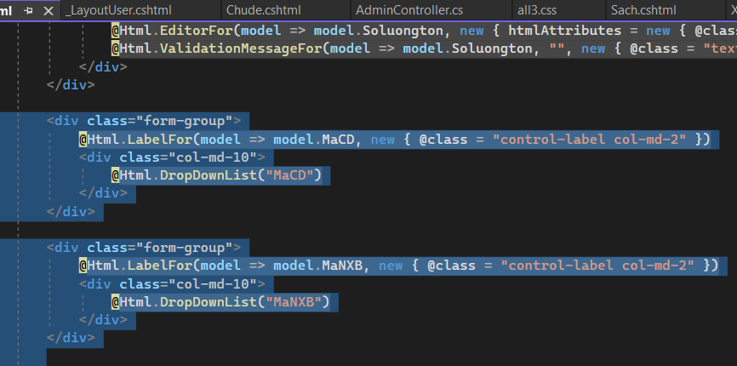

Kết quả:



* Cập nhật View ThemmoiSach(), điều chỉnh hiển thị Ngày cập nhật:

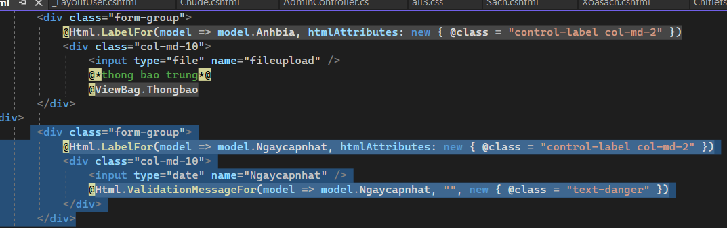

Kết quả:

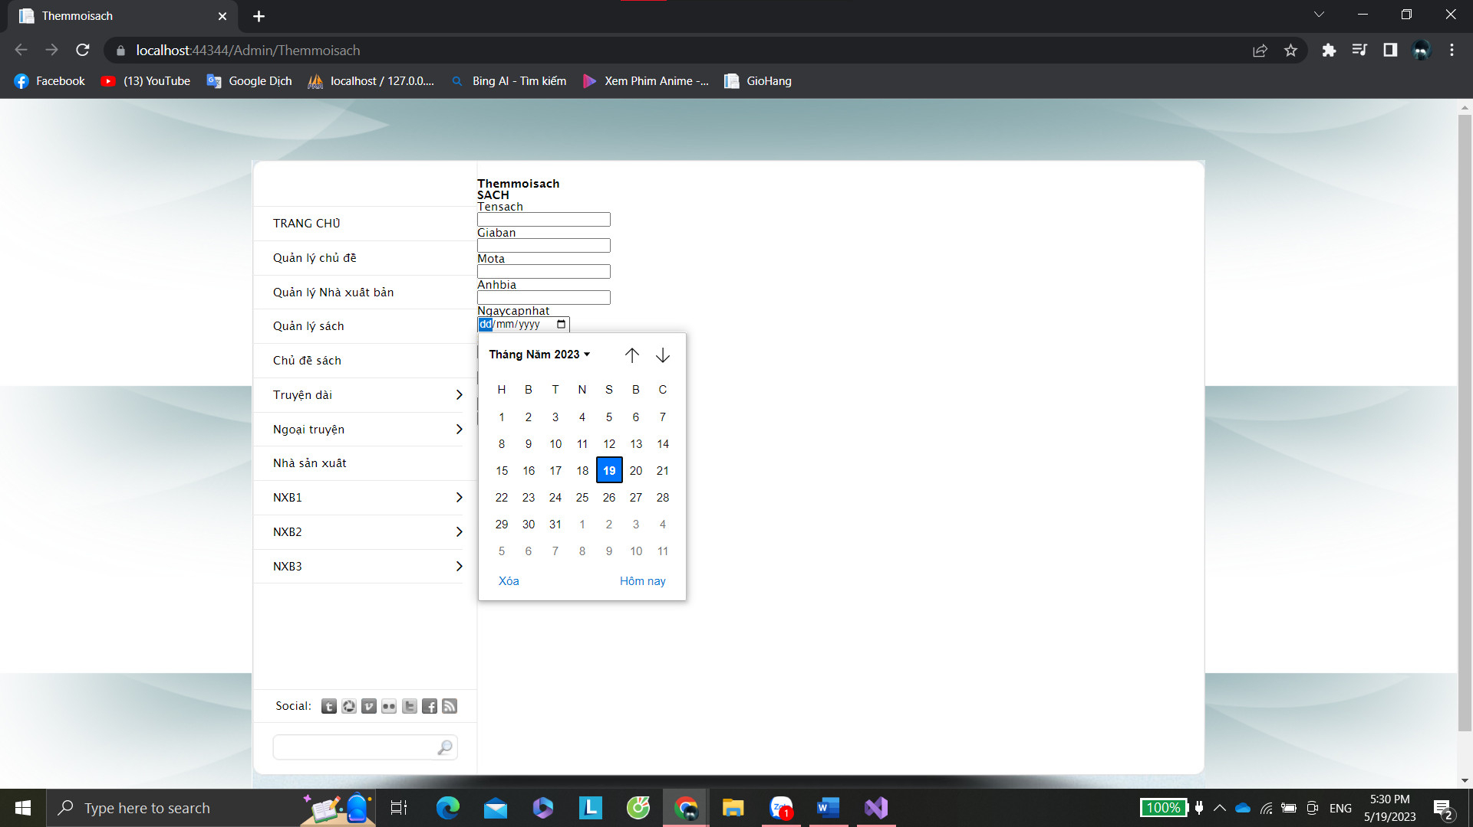

* Xây dựng chức năng Upload hình ảnh:

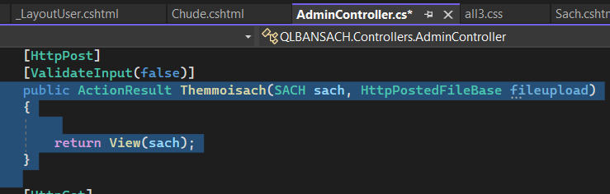

* Cập nhật View: ThemmoiSach.cshtml

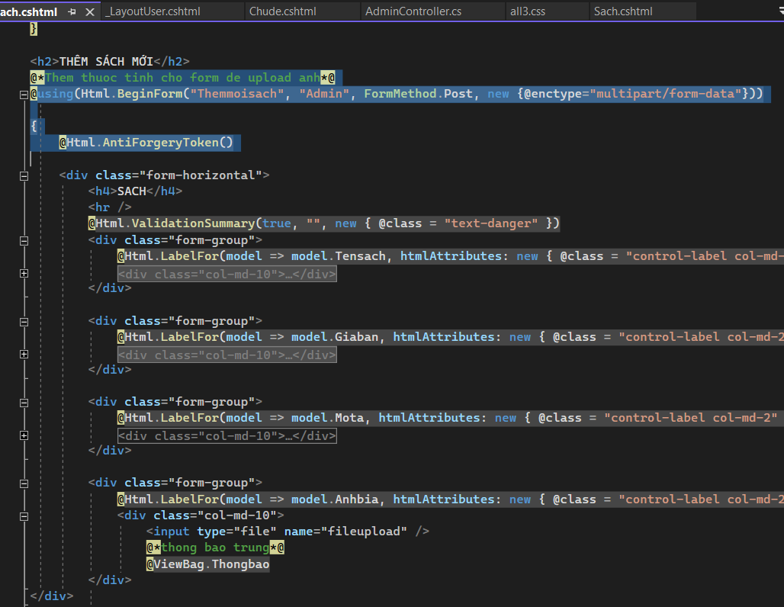

Kết quả:

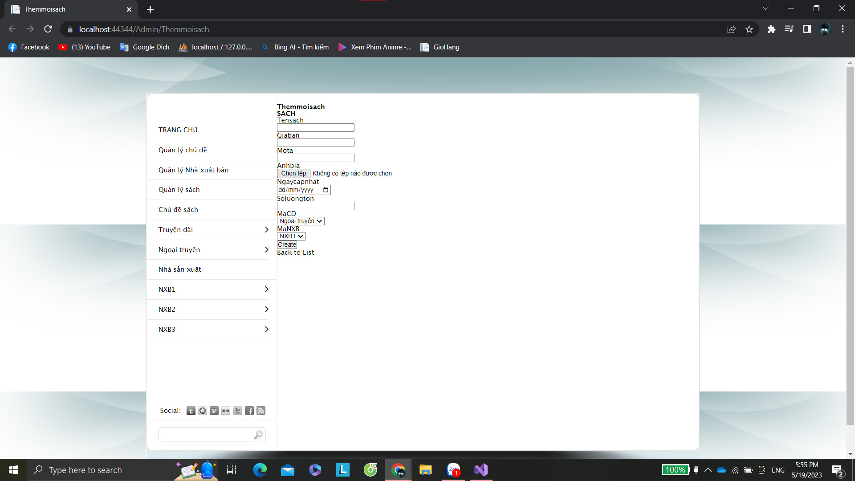

* Download tinymce về , giải nén file và copy thư mục vào thư mục gốc website

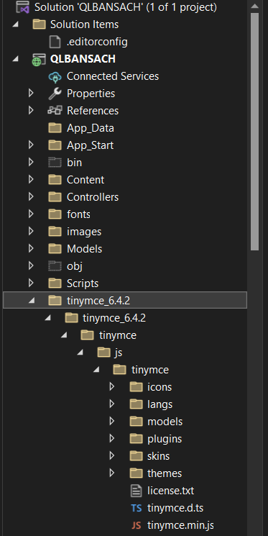

* Bổ sung 2 dòng mã sau vào thẻ head của _LayoutAdmin

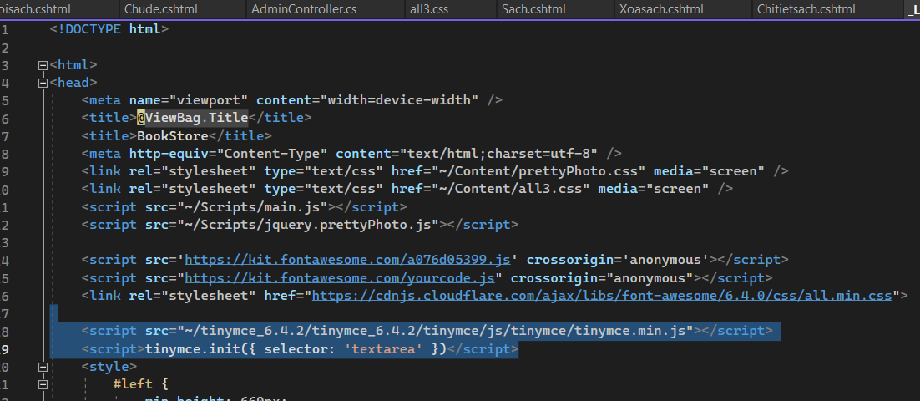

* Cập nhật Textarea cho trường mô tả trong ThemmoiSach.cshtml

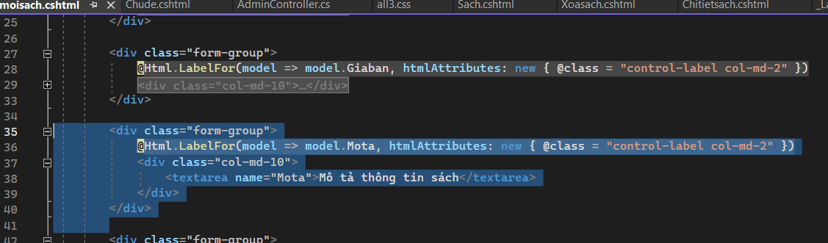

Kết quả:

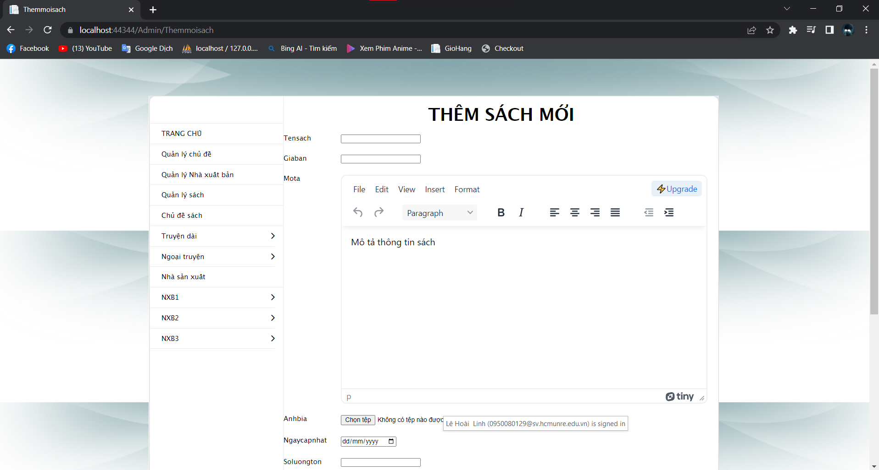

* Lưu dữ liệu xuống CSDL: Cập nhật AdminController như sau:

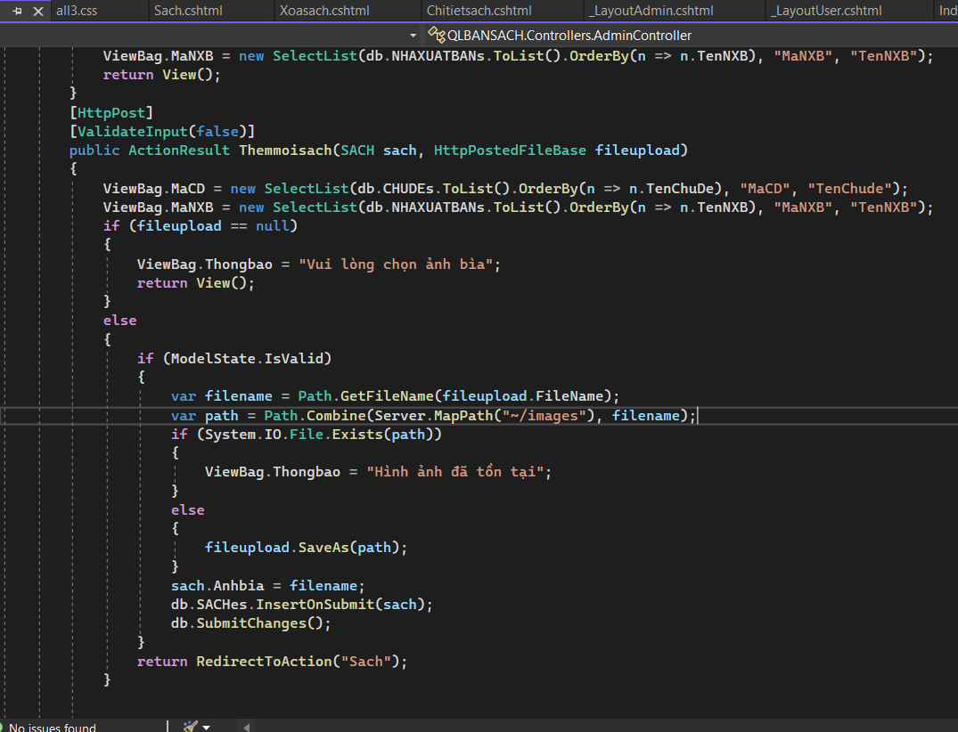

* Cập nhật View ThemmoiSach.cshtml

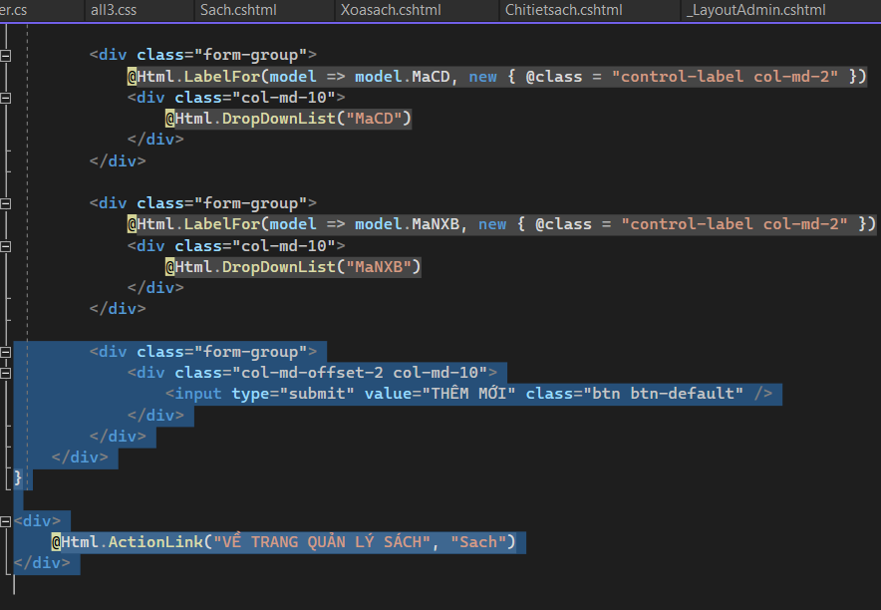

Kết quả:

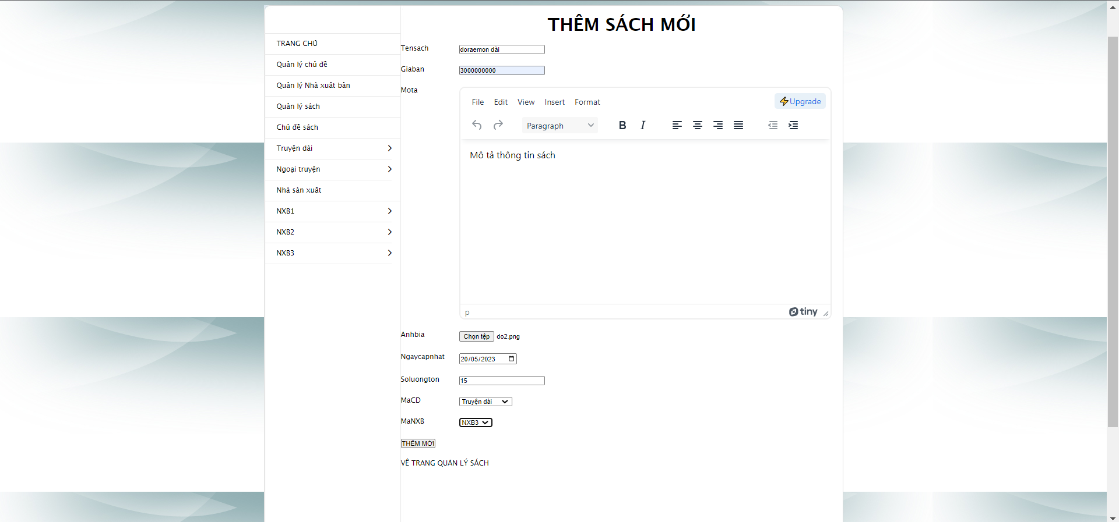

Sách đã lưu vào CSDL và hiển thị trên View

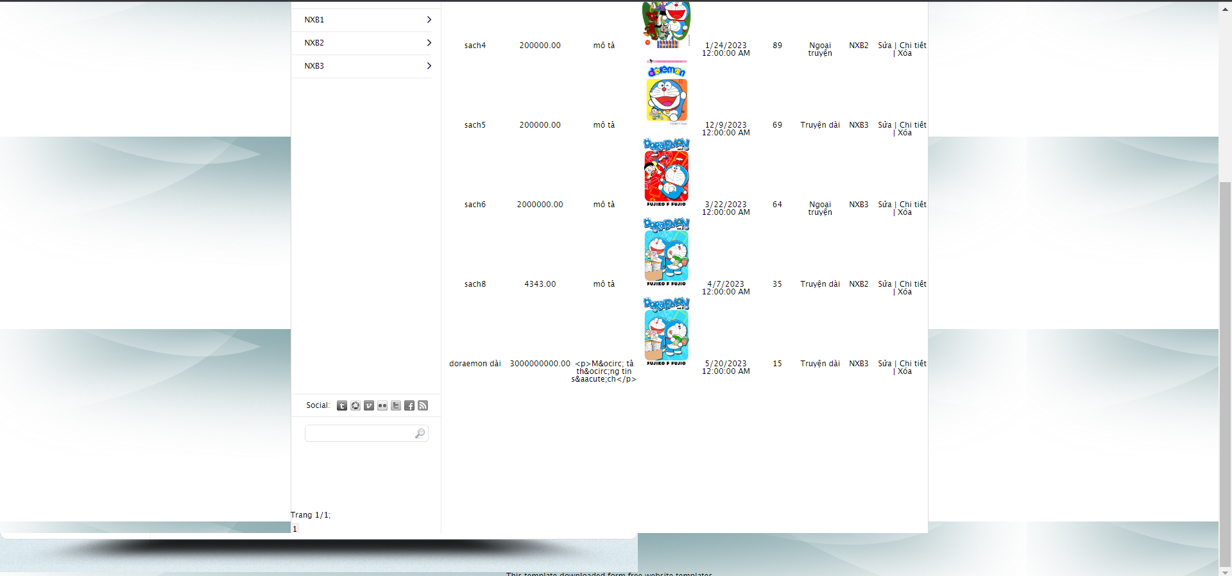

1. **Xây dựng trang Xem thông tin sản phẩm**

* Cập nhật liên kết “Chi tiết” trên view Sach.cshtml

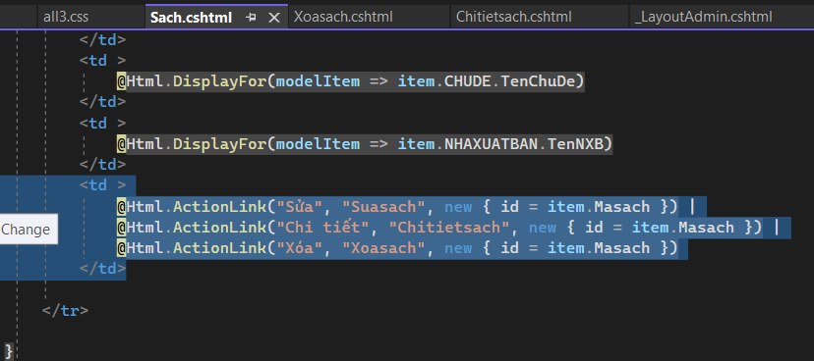

* Cập nhật AdminController: Bổ sung Action Chitietsach()

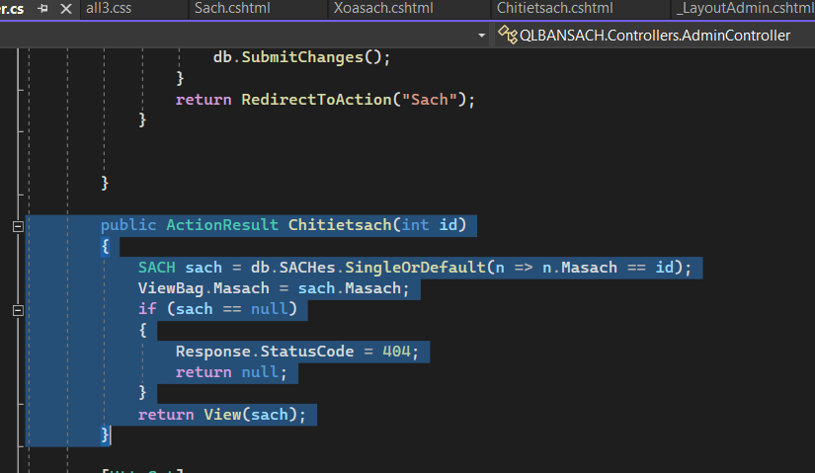

* Tạo view (kiểu Details) từ Action Chitietsach

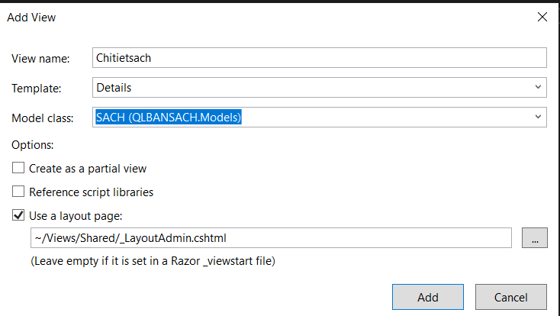

* Xem code của View

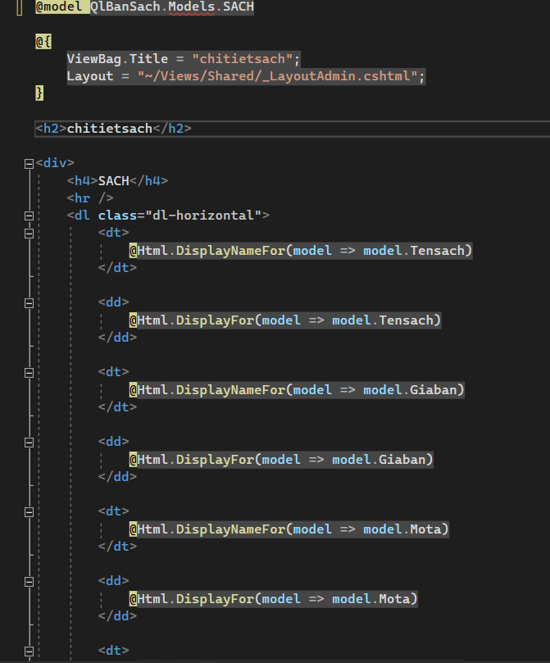

Xem kết quả thực thi: từ Trang “Quản lý thông tin sách” click vào liên kết “sửa”

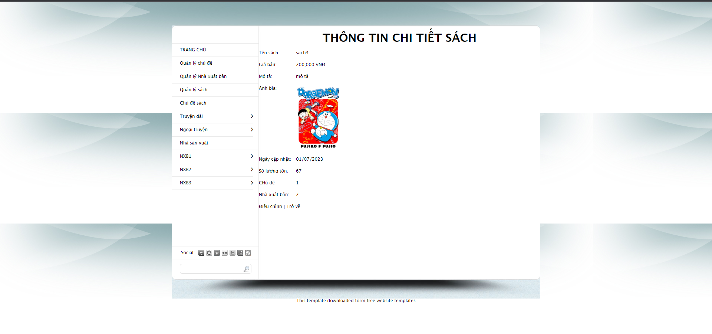

* Điều chỉnh View để trình bày hợp lý hơn:

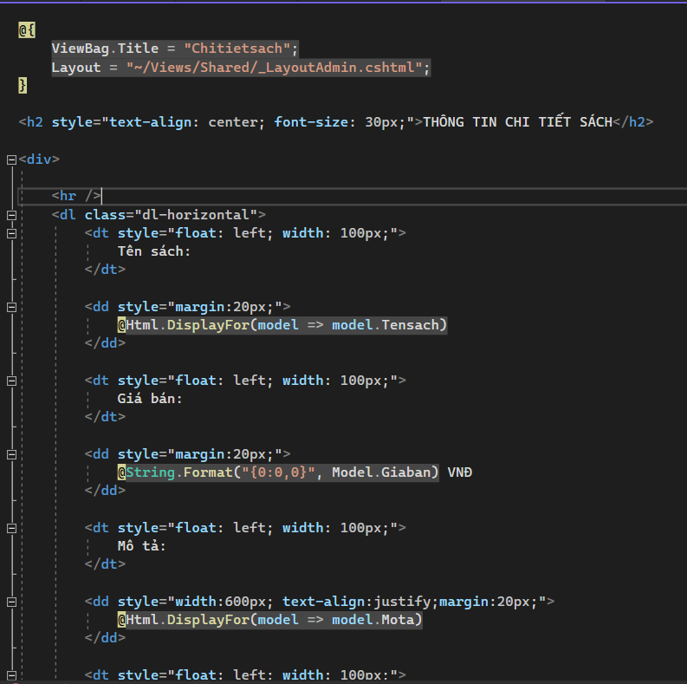

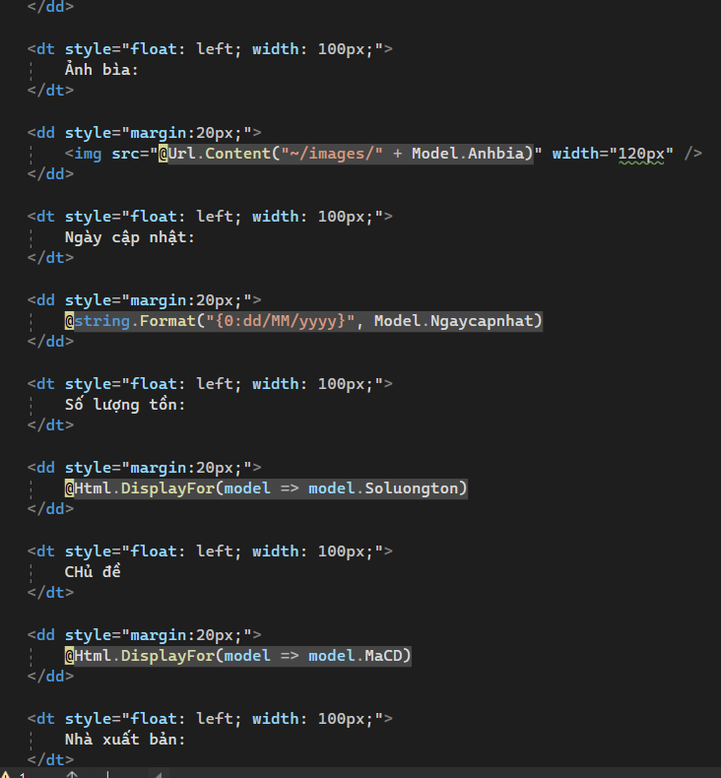

Kết quả:



1. **Xây dựng trang xóa thông tin sản phẩm**

* Cập nhật liên kết “Chi tiết” trên view Sach.cshtml



* Cập nhật AdminController: Bổ sung Action Xoasach()

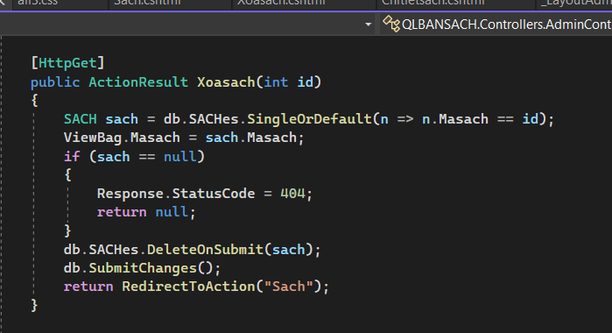

* Tạo view (kiểu delete ) từ Action Xoasach

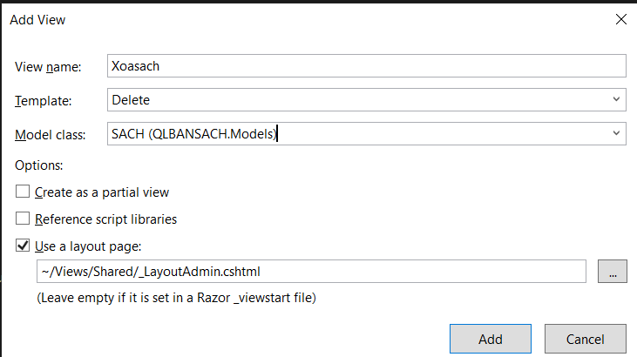

* Xem code của view

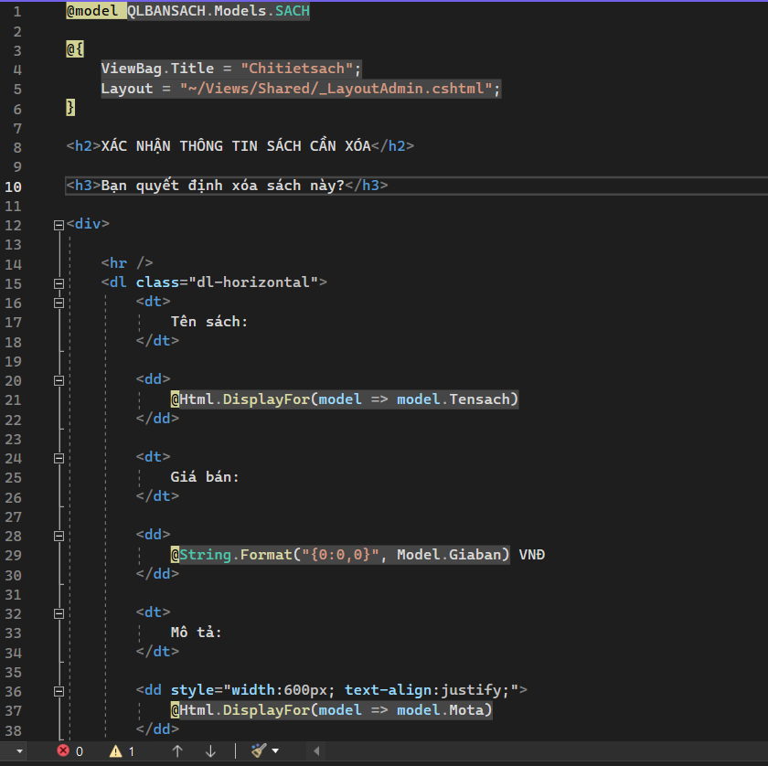

* Xem kết quả thực thi: từ Trang “Quản lý thông tin sách” click vào liên kết “Xóa”

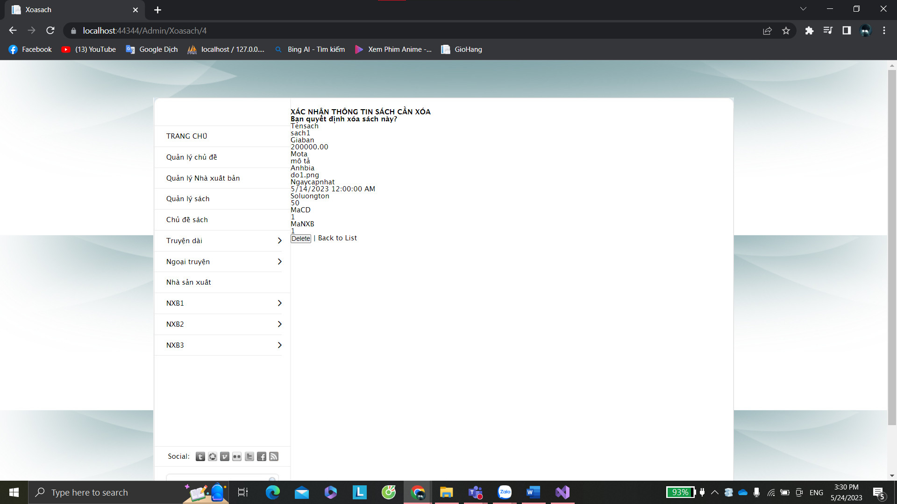

* Cập nhật Code cho AdminController để vừa xử lý Xóa(Action: Xacnhanxoa()_

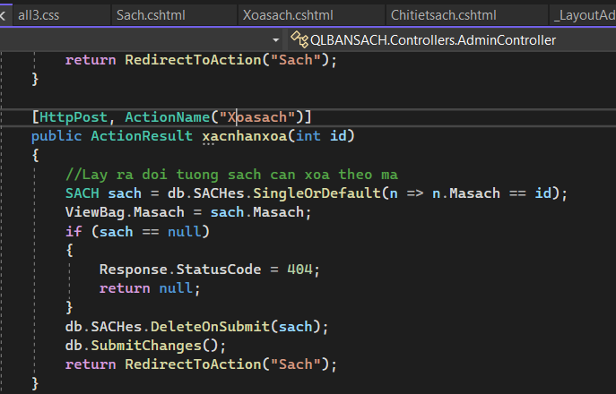

* Xem kết quả thực thi: từ Trang “Quản lý thông tin sách” click vào liên kết “Xóa”

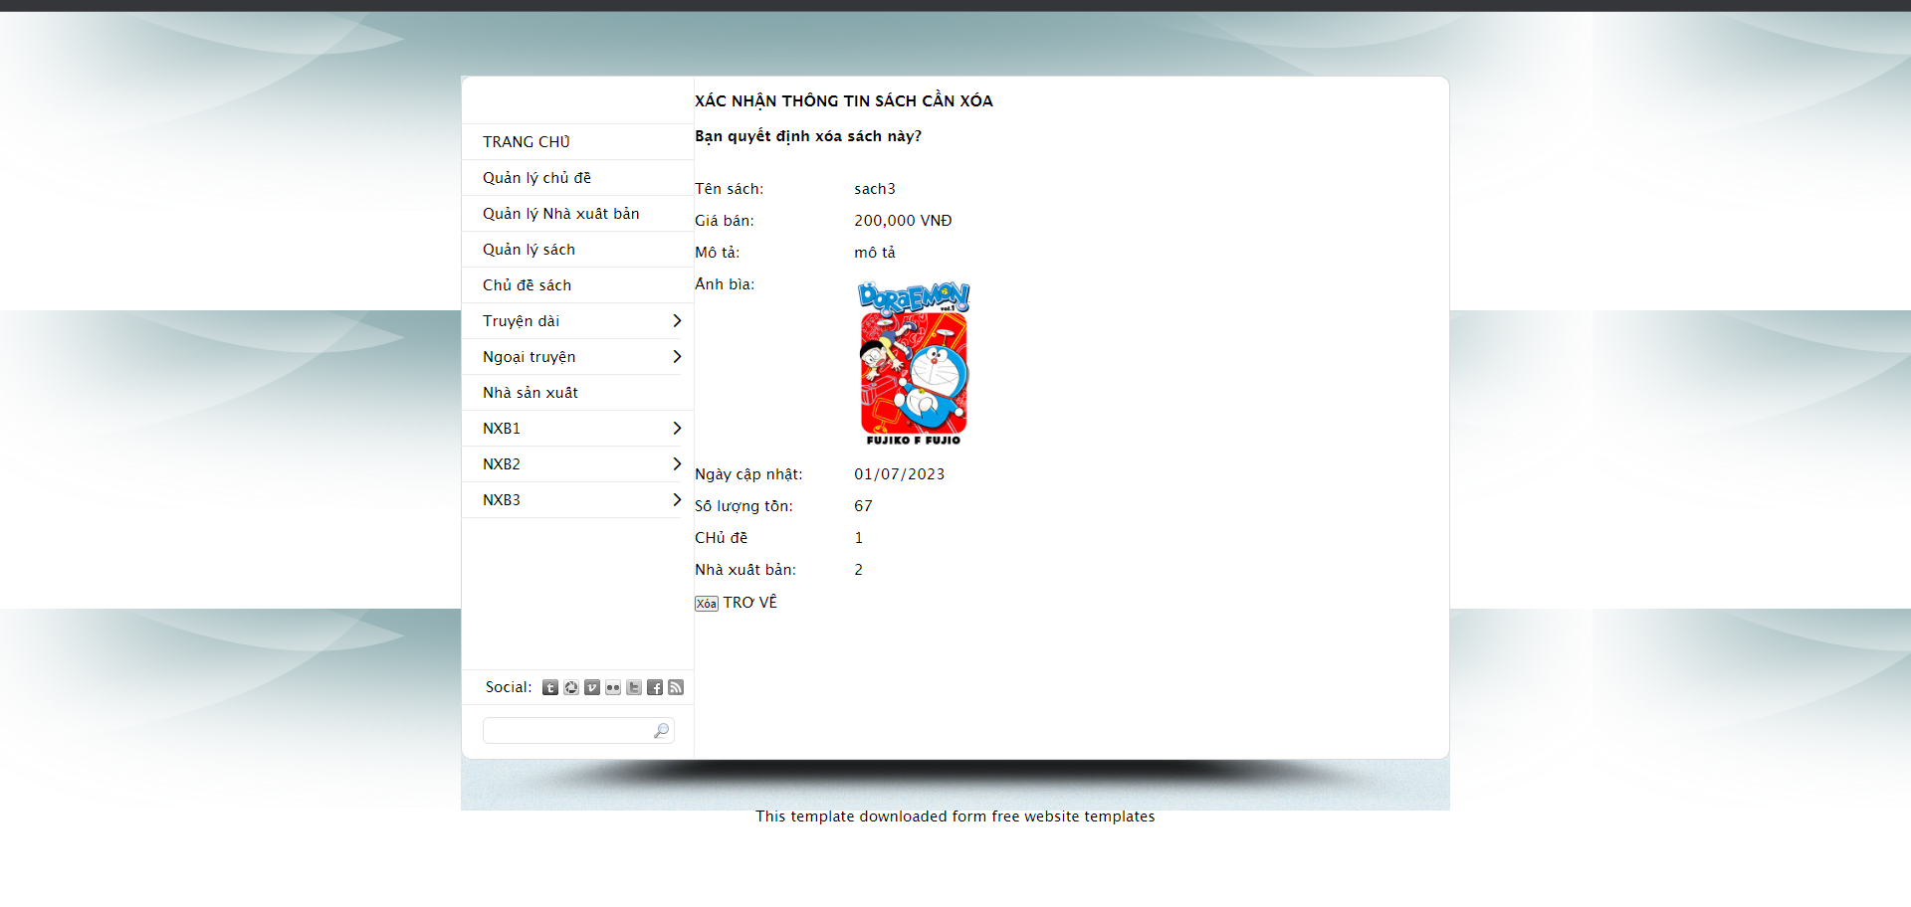

1. **Xây dựng trang Sửa thông tin sản phẩm**

* Cập nhật liên kết “Sửa” trên view Sach.cshtml



* Cập nhật AdminController: Bổ sung Action Suasach()

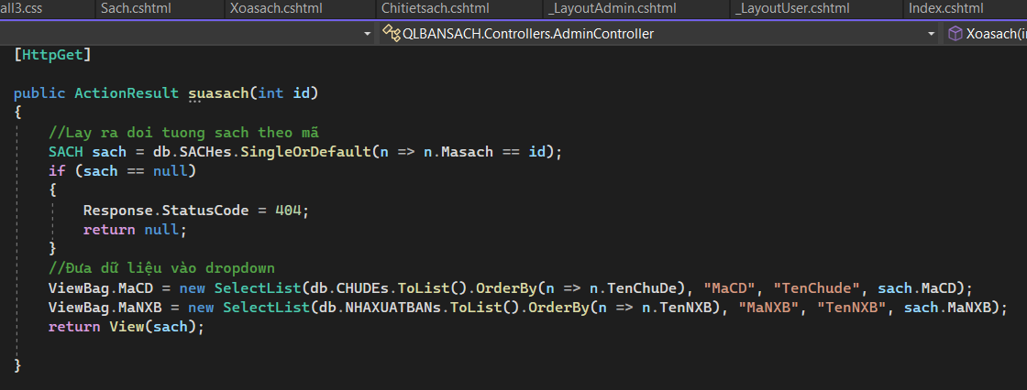

* Tạo view (kiểu Edit) từ Action Suasach

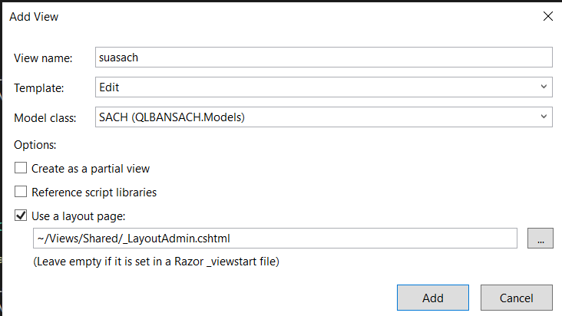

* View Suasach.cshtml

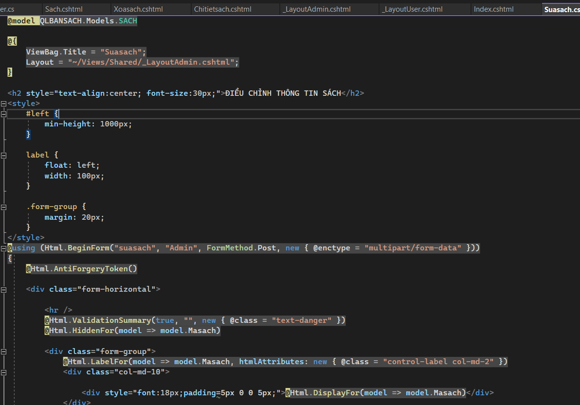

* Xem kết quả thực thi: từ Trang “Quản lý thông tin sách” click vào liên kết “Sửa”

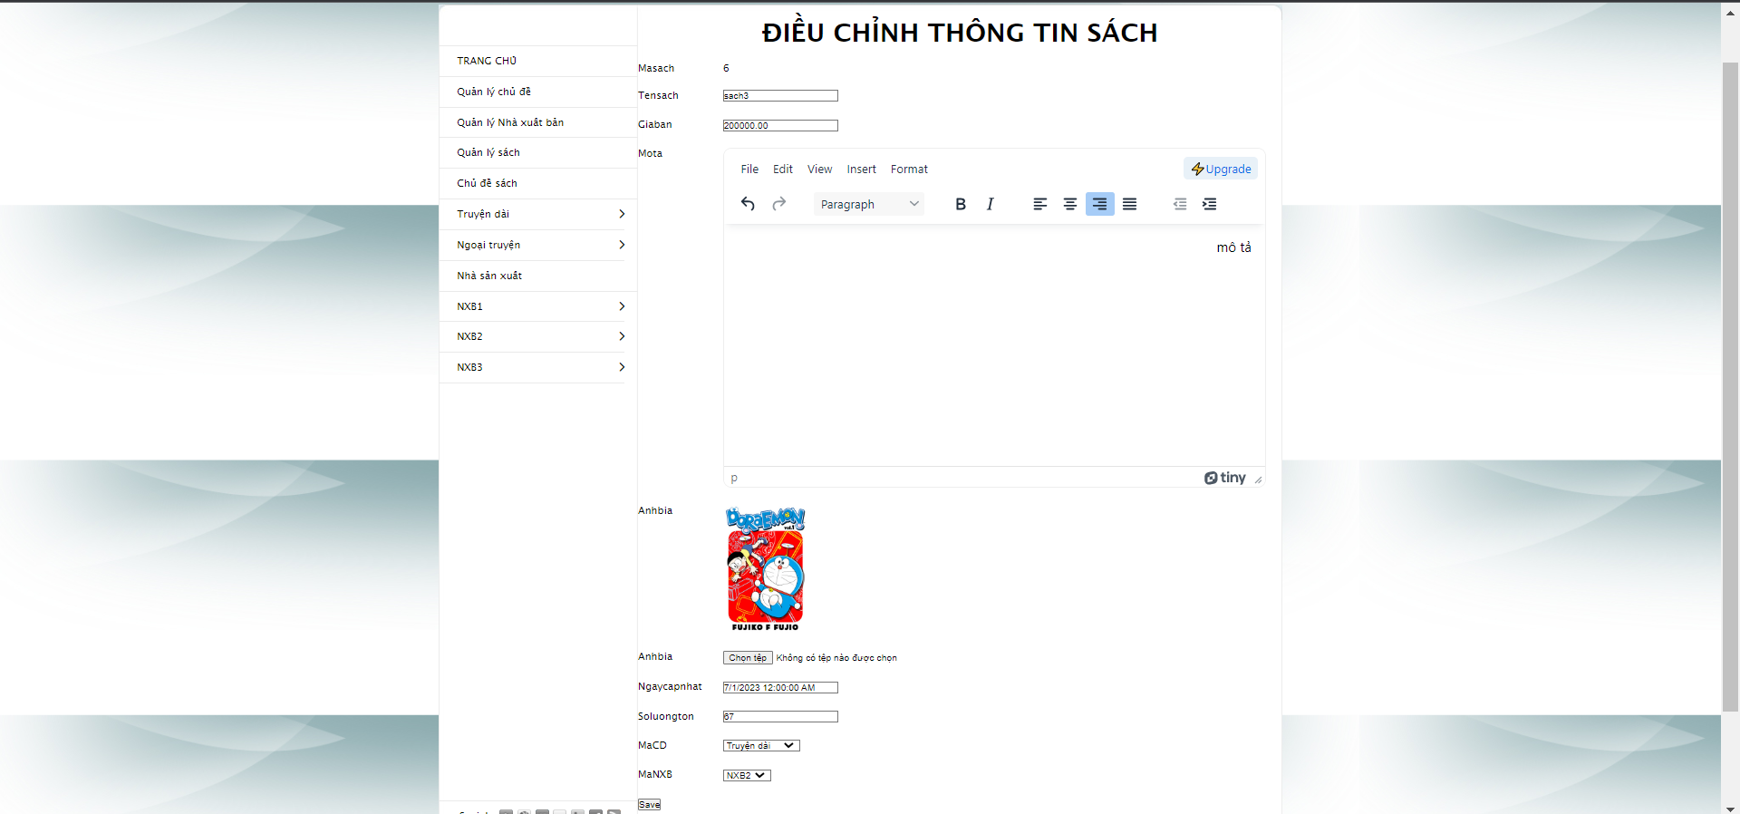

* Cập nhật trường MaCD và MaNXB
* Bổ sungg code cho AdminController

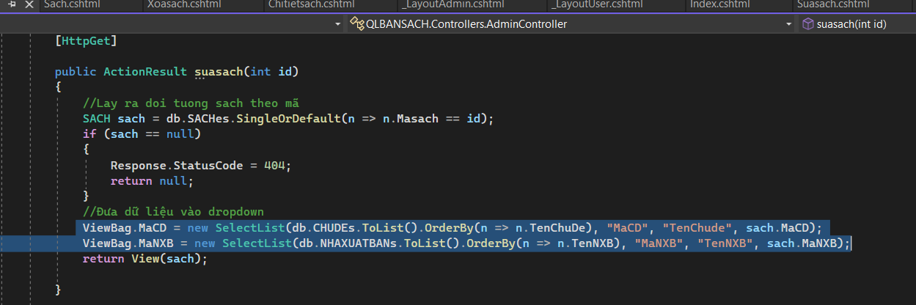

* Thay đổi trường MaCD, MaNXB trong view Suasach.cshtml

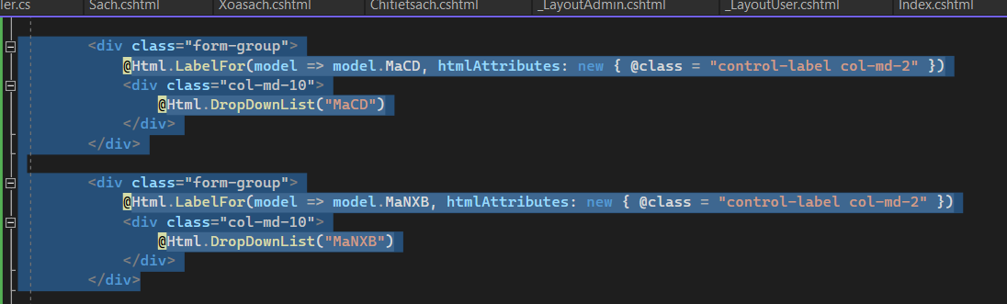

Kết quả:

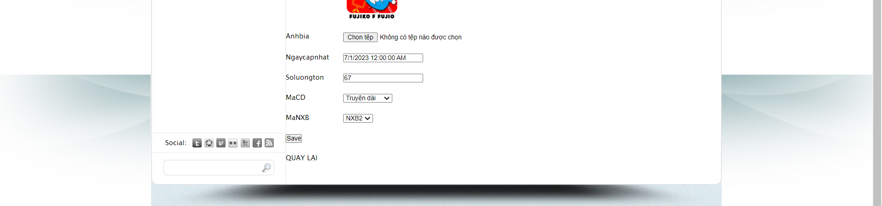

* Cập nhật Code trong AdminController

